Zemljopis 8
Nastavna tema: Suvremena Europa
Nastavna jedinica: Europska unija i njezina uloga u svijetu
Tip sata: Obrada novog gradiva
Neophodan pribor: udžbenik(str.184. - 189.), bilježnica, atlas/karta, Internet
Pogledati kratki dokumentarni film na Youtube „Nastanak Europske unije“(3min,14sek).
Koristeći se udžbenikom nacrtati zastavu Europske unije.
Pogledati i proučiti kartu u udžbeniku na strani 185.“Proširenje Europske unije“.
Pročitati tekst i proučiti te odgovoriti na pitanja iza lekcije na strani 189 ili uraditi kartografsku vježbu na slijepoj karti europe.
1.Oboji plavom bojom države kojima je 1947.započeo proces ujedinjavanja Europe.Navedi njihova imena.
2.Oboji zelenom bojom tri države koje su zajedno sa zemljama Beneluksa 1958. osnovale Europsku ekonomsku zajednicu.Navedi njihova imena.
3.Oboji narančastom bojom državu koja je posljednja postala članica Europske unije.
4.Crvenom bojom na zemljovidu označi granice Europske unije.
5.Prekriži državu koja je 2020 g. izišla iz članstva
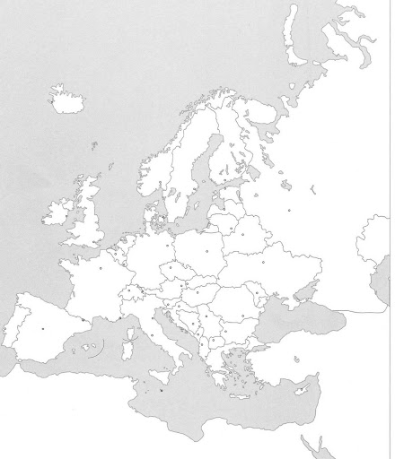

ZA ONE KOJI ŽELE ZNATI VIŠE
Napisati sastav/referat na temu: „Europska unija – nada-sumnje“.

